ボタンクリックのマクロの作り方

（１）エクセル準備

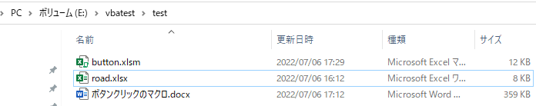

・上記のようにtestフォルダにbutton.xlsm、road.xlsxを作る

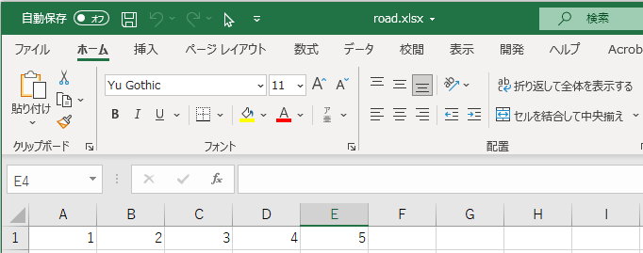

・road.xlsxには上記のようにデータを入れます。

（２）VBA記述方法

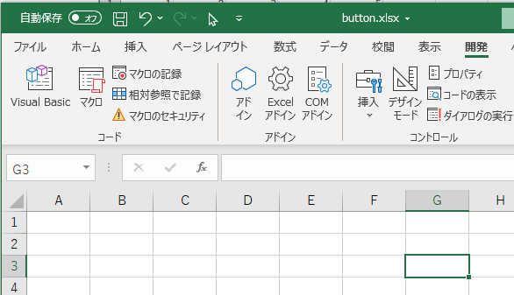

・Visual Basicをクリック

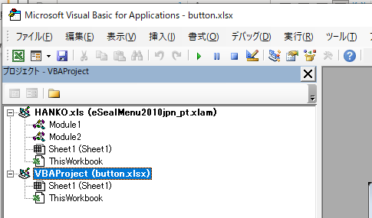

・VBAProjetをクリック

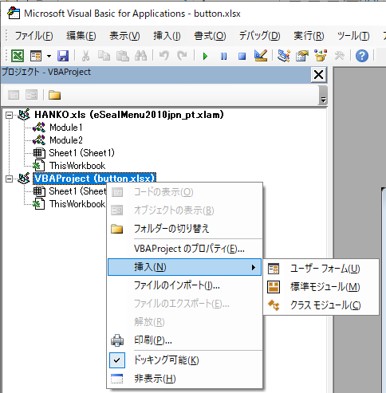

・標準モジュールをクリック

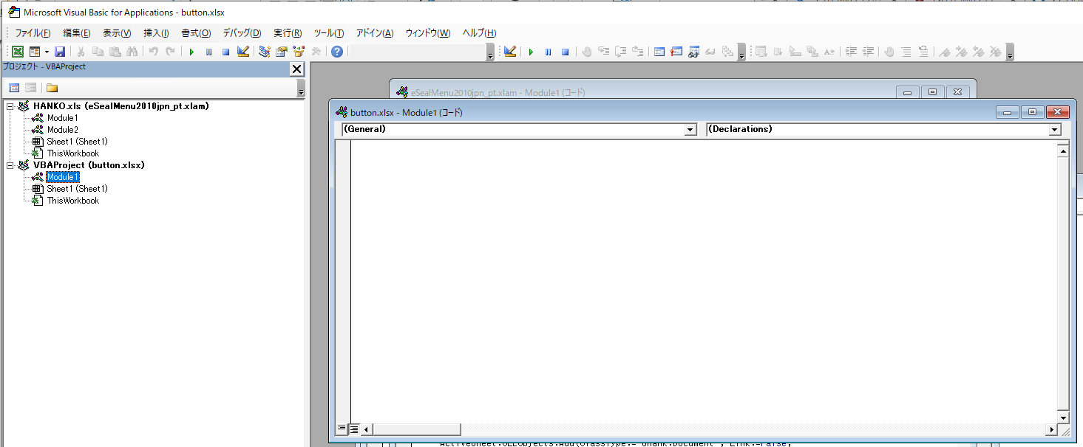

・コード記述場所が現れる

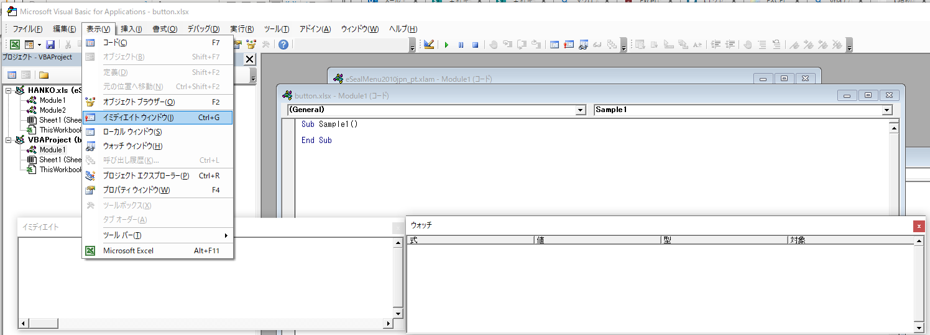（２）-1VBA記述準備

・イミディエイトウィンドウ、ウォッチウィンドウを表示すると便利

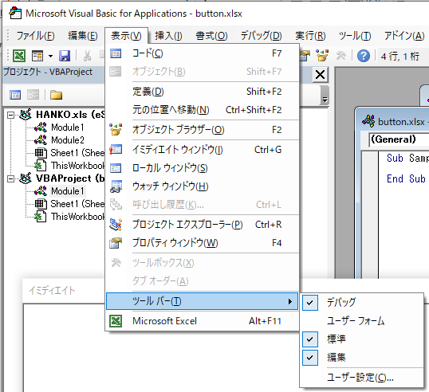

・デバッグ、標準、編集にチェックがあると便利。下記が使用できる



（２）-2VBA記述

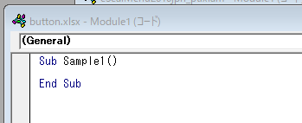

・Sub Sample1()と打ってenterを打つ

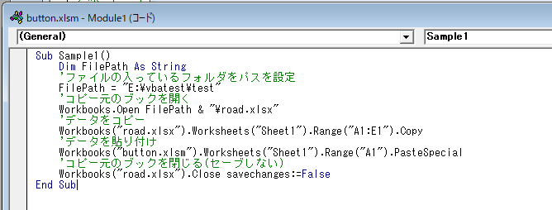

Sub Sample1()

Dim FilePath As String

'ファイルの入っているフォルダをパスを設定

FilePath = "E:\vbatest\test"

'コピー元のブックを開く

Workbooks.Open FilePath & "\road.xlsx"

'データをコピー

Workbooks("road.xlsx").Worksheets("Sheet1").Range("A1:E1").Copy

'データを貼り付け

Workbooks("button.xlsm").Worksheets("Sheet1").Range("A1").PasteSpecial

'コピー元のブックを閉じる(セーブしない)

Workbooks("road.xlsx").Close savechanges:=False

End Sub

・上記を打つ

・スペース4個分各行開ける　Tabキーを押すと開く

・次の行に行くときにenterを押すと勝手にスペース4個分空く

・「'」を付けるとコメントアウト　実行しない覚え書きとして使用できる行となる

・コメントアウトした以外のプログラムはすべて小文字で記載すること

・大文字のスペースがプログラム記述部分に入るとエラーのもとになるので注意

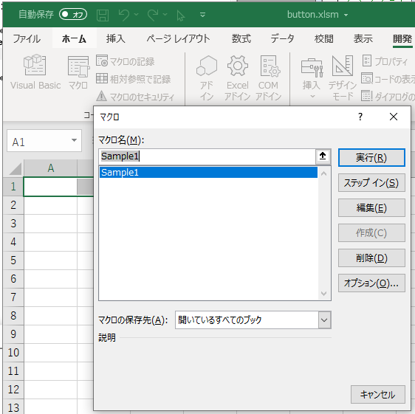

・マクロを押す

・Sample1をおして実行を押す

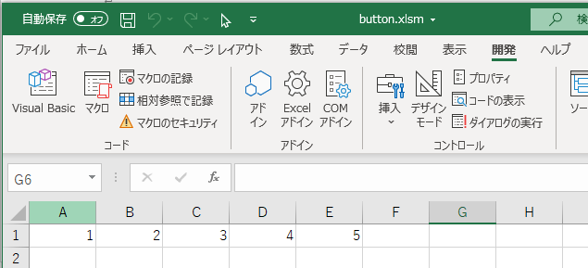

・コピーが生成された。

（２）-3デバッグ

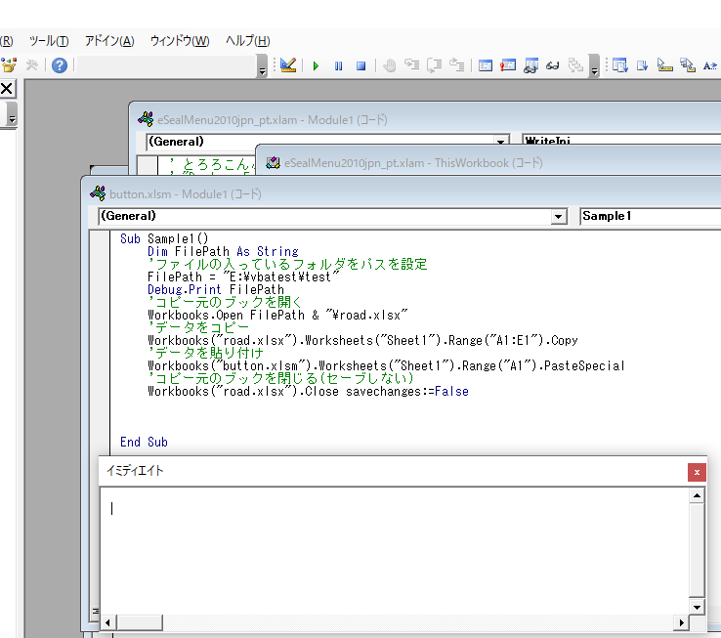

・Debug.Print FilePathでFilePathの中身を確認できる

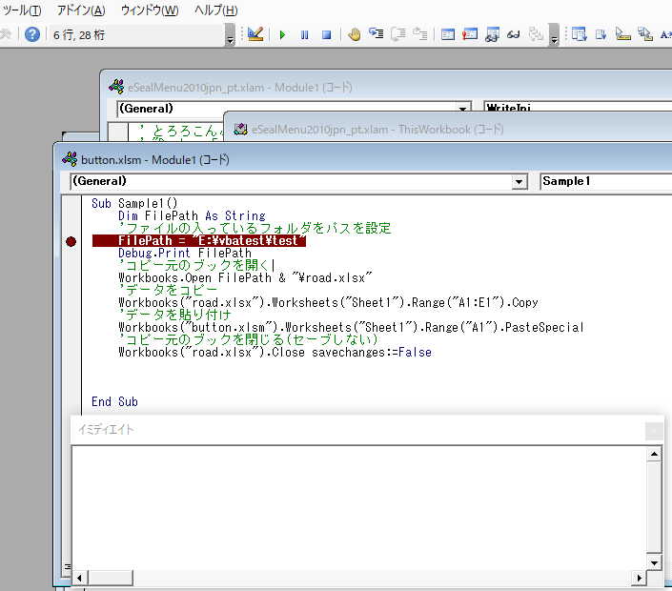

実行ボタン

・ブレークポイントを付ける

・実行ボタンを押す

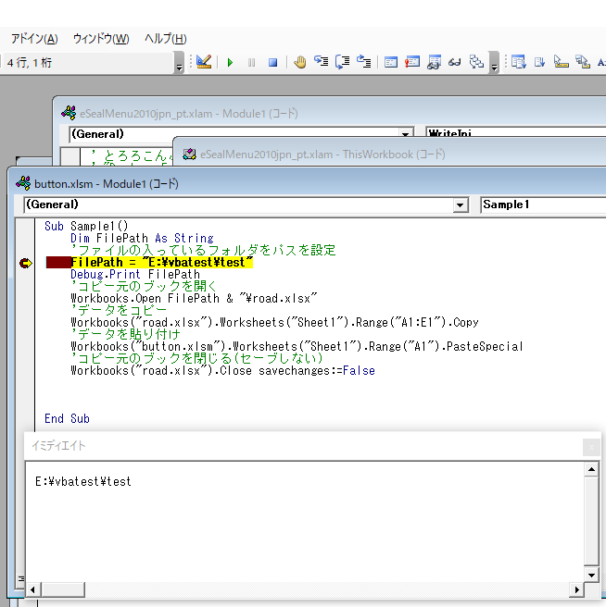

1行ずつ実行

・一行ずつ実行を押す

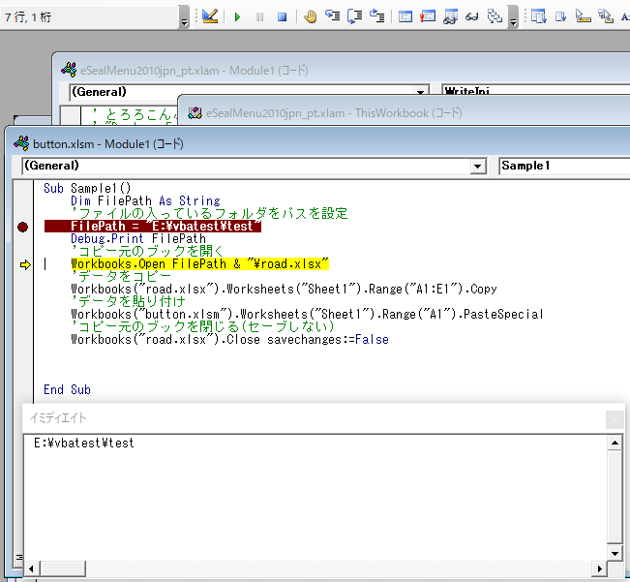

停止ボタン

・イミディエイトウィンドウに値が出力される

・途中で停止するときは停止ボタンを押す

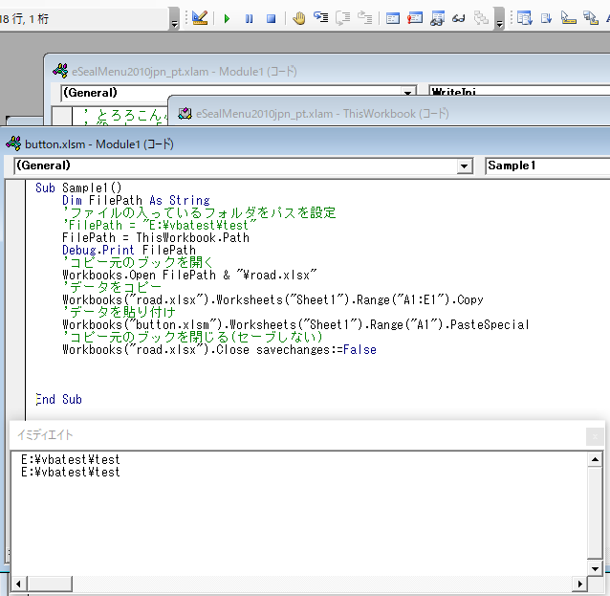

・変更前FilePath = "E:\vbatest\test"

変更後FilePath = ThisWorkbook.Path

絶対パスで打つとディレクトリが変更されるたびにディレクトリ記載しなおす必要がある。

この記述にするとパスの変更の必要が無いので便利

（２）-4ボタン登録

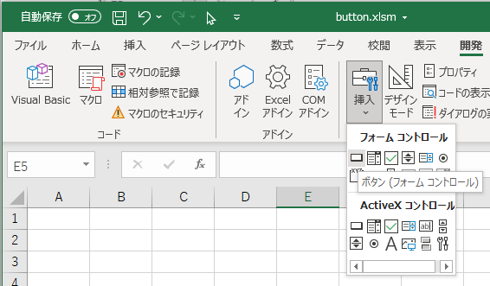

・挿入をクリック

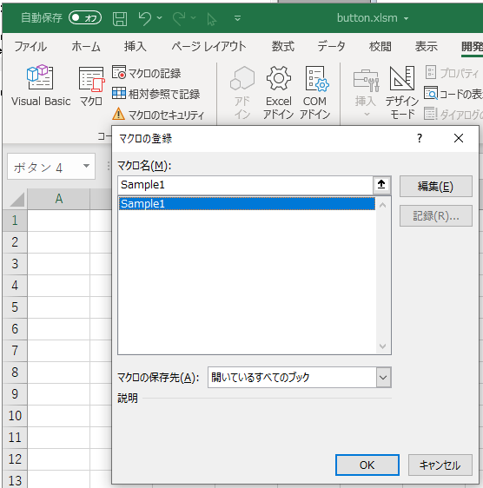

・OKを押す

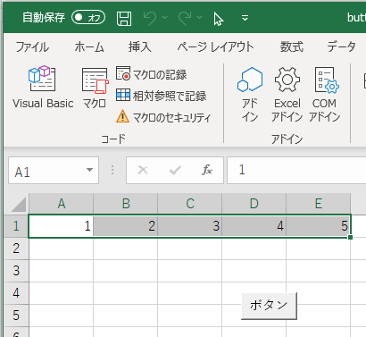

・ボタンクリックすると数値がコピーされる

（２）-５Module削除

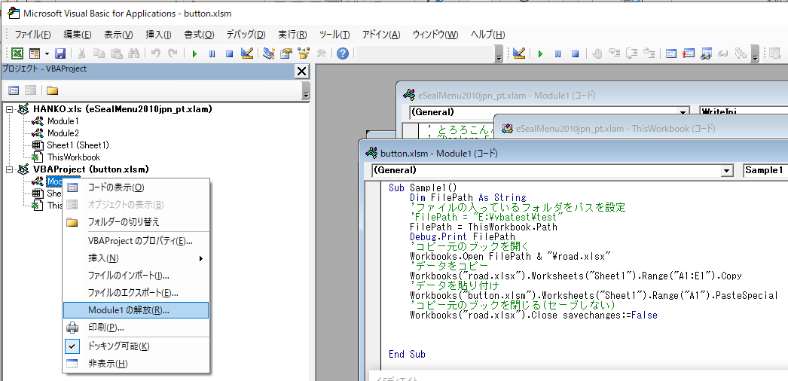

・Module1の解放で削除できる